Colegio Mater dolorosa
Educación Matemática
Prof. Paola Vidal
Módulo Matemática Electivo
Cuarto medio

Objetivo: Trabajar concepto de grafica sistema de inecuaciones.

Graficar una inecuación, significa graficar las dos rectas y determinar si es mayor o menor los valores, luego se busca el plano solución.
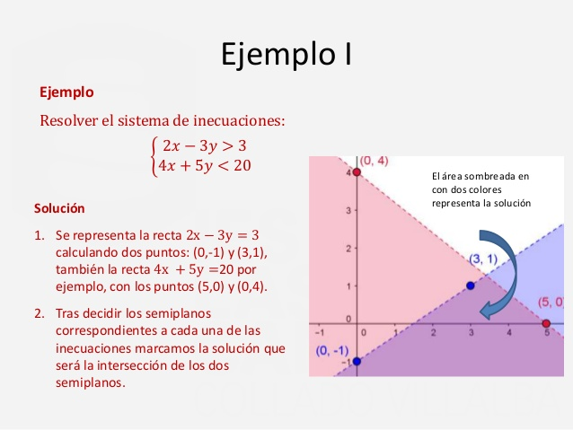

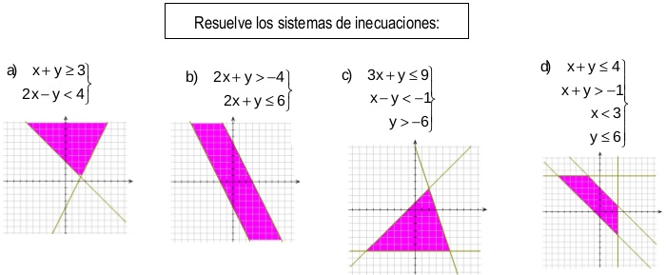
Resuelve los siguientes ejercicios, en base a los ejemplos

